Base de Datos

Base de Datos relacional con las siguientes tablas y relaciones:

Tabla test
Test
Tipo | type | Atributos | Nulo | Predeterminado
id | int(11) |  | No | Ninguna
id_listening | int(11) |  | Sí | NULL
id_reading | int(11) |  | Sí | NULL
id_profesor | int(11) |  | Sí | NULL
texto_orientacion | longtext | utf8_unicode_ci | No | Ninguna
deprueba | tinyint(1) |  | Sí | NULL

Relaciones
1 prueba contiene 1 habilidad listening
1 prueba contiene 1 habilidad reading
1 prueba es elaborada por 1 profesor

Tabla reading
Reading
Tipo | Cotejamiento | Atributos | Nulo | Predeterminado
id | int(11) |  | No | Ninguna
texto_instrucciones | longtext | utf8_unicode_ci | No | Ninguna
fecha | date |  | No | Ninguna
hora_comienzo | time |  | No | Ninguna
tiempo | int(11) |  | No | Ninguna
total_item | int(11) |  | No | Ninguna

Tabla listening
Listening
Tipo | Cotejamiento | Atributos | Nulo | Predeterminado
id | int(11) |  | No | Ninguna
texto_instrucciones | longtext | utf8_unicode_ci | No | Ninguna
fecha | date |  | No | Ninguna
hora_comienzo | time |  | No | Ninguna
tiempo | int(11) |  | No | Ninguna
total_item | int(11) |  | No | Ninguna

Tabla section_reading
Section_Reading
Tipo | Cotejamiento | Atributos | Nulo | Predeterminado
id | int(11) |  | No | Ninguna
id_reading | int(11) |  | No | Ninguna
orden_seccion | varchar(15) | utf8_unicode_ci | No | Ninguna
texto_instruccion | longtext | utf8_unicode_ci | No | Ninguna

1 seccion_reading pertenece a la habilidad reading

Tabla section_listening
Section_Listening
Tipo | Cotejamiento | Atributos | Nulo | Predeterminado
id | int(11) |  | No | Ninguna
id_listening | int(11) |  | No | Ninguna
orden_seccion | varchar(15) | utf8_unicode_ci | No | Ninguna
texto_instruccion | longtext | utf8_unicode_ci | No | Ninguna
url_audio | varchar(255) | utf8_unicode_ci | No | Ninguna

1 seccion_listening pertenece a la habilidad listening

Tabla question
Question
Tipo | Cotejamiento | Atributos | Nulo | Predeterminado
id | int(11) |  | No | Ninguna
id_seccion_listening | int(11) |  | Sí | NULL
id_seccion_reading | int(11) |  | Sí | NULL
orden_pregunta | varchar(15) | utf8_unicode_ci | No | Ninguna
texto_pregunta | longtext | utf8_unicode_ci | No | Ninguna
tipo_pregunta | int(11) |  | No | Ninguna
total_item | int(11) |  | No | Ninguna
vista_html_completa | longtext | utf8_unicode_ci | Sí | NULL

1 pregunta pertenece a 1 sección (Reading o listening)

Tabla ítem_true_false
Item_True_False
Tipo | Cotejamiento | Atributos | Nulo | Predeterminado
id | int(11) |  | No | Ninguna
id_question | int(11) |  | No | Ninguna
orden_item | varchar(15) | utf8_unicode_ci | No | Ninguna
texto_item | longtext | utf8_unicode_ci | No | Ninguna
opcion_correcta | varchar(255) | utf8_unicode_ci | No | Ninguna

1 ítem true false pertenece a 1 pregunta

Tabla ítem_simple_selection
Item_Simple_Selection
Tipo | Cotejamiento | Atributos | Nulo | Predeterminado
id | int(11) |  | No | Ninguna
id_question | int(11) |  | No | Ninguna
orden_item | varchar(15) | utf8_unicode_ci | No | Ninguna
texto_item | longtext | utf8_unicode_ci | No | Ninguna
opcion_correcta | longtext | utf8_unicode_ci | No | Ninguna
1 ítem simple selection pertenece a 1 pregunta

Tabla inciso_simple_selection
Inciso_Simple_Selection
Tipo | Cotejamiento | Atributos | Nulo | Predeterminado
id | int(11) |  | No | Ninguna
id_item_simple_selection | int(11) |  | No | Ninguna
orden_inciso | varchar(15) | utf8_unicode_ci | No | Ninguna
texto_opcion | longtext | utf8_unicode_ci | No | Ninguna

1 inciso simple selection pertenece a 1 item simple selection

Tabla inciso_multiple_selection
Inciso_Multiple_Selection
Tipo | Cotejamiento | Atributos | Nulo | Predeterminado
id | int(11) |  | No | Ninguna
id_question | int(11) |  | No | Ninguna
correcta_inciso | tinyint(1) |  | No | Ninguna
orden_inciso | varchar(15) | utf8_unicode_ci | No | Ninguna
texto_opcion | longtext | utf8_unicode_ci | No | Ninguna
1 inciso multiple selection (ítem) pertenece a 1 pregunta

Tabla list_selection
Item_List_Selection
Tipo | Cotejamiento | Atributos | Nulo | Predeterminado
id | int(11) |  | No | Ninguna
id_question | int(11) |  | No | Ninguna
orden_item | varchar(15) | utf8_unicode_ci | No | Ninguna
texto_item | longtext | utf8_unicode_ci | No | Ninguna
opcion_correcta | varchar(255) | utf8_unicode_ci | No | Ninguna
1 ítem list selection pertenece a 1 pregunta

Tabla valor_list_selection
Valor_List_Selection
Tipo | Cotejamiento | Atributos | Nulo | Predeterminado
id | int(11) |  | No | Ninguna
id_question | int(11) |  | No | Ninguna
textoOpcion | varchar(255) | utf8_unicode_ci | No | Ninguna
1 valor de list selection pertenece a 1 pregunta

Tabla completa
Item Completa
Tipo | Cotejamiento | Atributos | Nulo | Predeterminado
id | int(11) |  | No | Ninguna
id_question | int(11) |  | No | Ninguna
orden_item | varchar(15) | utf8_unicode_ci | No | Ninguna
respuesta_correcta | varchar(255) | utf8_unicode_ci | No | Ninguna
1 ítem complete pertenece a 1 pregunta

Tabla b_question
B_Question
Tipo | Cotejamiento | Atributos | Nulo | Predeterminado
id | int(11) |  | No | Ninguna
id_seccion_listening | int(11) |  | Sí | NULL
id_seccion_reading | int(11) |  | Sí | NULL
orden_pregunta | varchar(15) | utf8_unicode_ci | No | Ninguna
texto_pregunta | longtext | utf8_unicode_ci | No | Ninguna
tipo_pregunta | int(11) |  | No | Ninguna
total_item | int(11) |  | No | Ninguna
vista_html_completa | longtext | utf8_unicode_ci | Sí | NULL
1 pregunta de banco de pregunta pertenece a 1 sección del banco

Tabla b_section_reading

B_Section_Reading
Tipo | Cotejamiento | Atributos | Nulo | Predeterminado
id | int(11) |  | No | Ninguna
orden_seccion | varchar(15) | utf8_unicode_ci | No | Ninguna
texto_instruccion | longtext | utf8_unicode_ci | No | Ninguna

Tabla b_section_listening
B_Section_Listening
Tipo | Cotejamiento | Atributos | Nulo | Predeterminado
id | int(11) |  | No | Ninguna
orden_seccion | varchar(15) | utf8_unicode_ci | No | Ninguna
texto_instruccion | longtext | utf8_unicode_ci | No | Ninguna
url_audio | varchar(255) | utf8_unicode_ci | No | Ninguna

Tabla b_item_true_false
B_Item_True_False
Tipo | Cotejamiento | Atributos | Nulo | Predeterminado
id | int(11) |  | No | Ninguna
id_question | int(11) |  | No | Ninguna
orden_item | varchar(15) | utf8_unicode_ci | No | Ninguna
texto_item | longtext | utf8_unicode_ci | No | Ninguna
opcion_correcta | varchar(255) | utf8_unicode_ci | No | Ninguna
1 item(true false) de banco de item pertenece a 1 pregunta de banco

Tabla b_item_simple_selection
B_Item_Simple_Selection
Tipo | Cotejamiento | Atributos | Nulo | Predeterminado
id | int(11) |  | No | Ninguna
id_question | int(11) |  | No | Ninguna
orden_item | varchar(15) | utf8_unicode_ci | No | Ninguna
texto_item | longtext | utf8_unicode_ci | No | Ninguna
opcion_correcta | longtext | utf8_unicode_ci | No | Ninguna
1 item(simple selection) de banco de item pertenece a 1 pregunta de banco

Tabla b_inciso_simple_selection
B_Inciso_Simple_Selection
Tipo | Cotejamiento | Atributos | Nulo | Predeterminado
id | int(11) |  | No | Ninguna
id_item_simple_selection | int(11) |  | No | Ninguna
orden_inciso | varchar(15) | utf8_unicode_ci | No | Ninguna
texto_opcion | longtext | utf8_unicode_ci | No | Ninguna
1 inciso(simple selection) de banco de inciso pertenece a 1 item(simple selection)

Tabla b_inciso_multiple_selection
B_Inciso_Multiple_Selection
Tipo | Cotejamiento | Atributos | Nulo | Predeterminado
id | int(11) |  | No | Ninguna
id_question | int(11) |  | No | Ninguna
correcta_inciso | tinyint(1) |  | No | Ninguna
orden_inciso | varchar(15) | utf8_unicode_ci | No | Ninguna
texto_opcion | longtext | utf8_unicode_ci | No | Ninguna
1 item(multiple selection) de banco de item pertenece a 1 pregunta del banco

Tabla b_item_list_selection
B_Item_List_Selection
Tipo | Cotejamiento | Atributos | Nulo | Predeterminado
id | int(11) |  | No | Ninguna
id_question | int(11) |  | No | Ninguna
orden_item | varchar(15) | utf8_unicode_ci | No | Ninguna
texto_item | longtext | utf8_unicode_ci | No | Ninguna
opcion_correcta | varchar(255) | utf8_unicode_ci | No | Ninguna
1 item(list selection) de banco de item pertenece a 1 pregunta del banco

Tabla b_valor_list_selection
B_Valor_List_Selection
Tipo | Cotejamiento | Atributos | Nulo | Predeterminado
id | int(11) |  | No | Ninguna
id_question | int(11) |  | No | Ninguna
textoOpcion | varchar(255) | utf8_unicode_ci | No | Ninguna
1 valor(list selection) de banco de valores pertenece a 1 item (list selection) del banco

Tabla b_item_complete
B_Item_Complete
Tipo | Cotejamiento | Atributos | Nulo | Predeterminado
id | int(11) |  | No | Ninguna
id_question | int(11) |  | No | Ninguna
orden_item | varchar(15) | utf8_unicode_ci | No | Ninguna
respuesta_correcta | varchar(255) | utf8_unicode_ci | No | Ninguna
1 item(completa) de banco de item pertenece a 1 pregunta del banco

Tabla evaluaciones
Evaluaciones
Tipo | Cotejamiento | Atributos | Nulo | Predeterminado
id | int(11) |  | No | Ninguna
id_estudiante | int(11) |  | Sí | NULL
id_test | int(11) |  | Sí | NULL
puntos_reading | int(11) |  | Sí | NULL
puntos_listening | int(11) |  | Sí | NULL
banda | varchar(255) | utf8_unicode_ci | Sí | NULL
1 evaluación corresponde a 1 estudiante
1 evaluación es realizada sobre 1 prueba

Tabla respuesta_true_false
Respuesta_True_False
Tipo | Cotejamiento | Atributos | Nulo | Predeterminado
id | int(11) |  | No | Ninguna
id_estudiante_id | int(11) |  | Sí | NULL
id_item_id | int(11) |  | Sí | NULL
respuesta | int(11) |  | No | Ninguna
puntos | int(11) |  | No | Ninguna
1 evaluación de un ítem(true false) corresponde a 1 estudiante
1 evaluación de un ítem(true false) es realizada sobre 1 ítem(true false)

Tabla respuesta_simple_selection
Respuesta_Simple_Selection
Tipo | Cotejamiento | Atributos | Nulo | Predeterminado
id | int(11) |  | No | Ninguna
id_simple_selection | int(11) |  | No | Ninguna
id_user | int(11) |  | Sí | NULL
respuestaEstudiante | varchar(255) | utf8_unicode_ci | No | Ninguna
puntos | int(11) |  | No | Ninguna
1 evaluación de un ítem(simple selection) corresponde a 1 estudiante
1 evaluación de un ítem(simple selection) es realizada sobre 1 ítem(simple selection)

Tabla respuesta_multiple_selection
Respuesta_Multiple_Selection
Tipo | Cotejamiento | Atributos | Nulo | Predeterminado
id | int(11) |  | No | Ninguna
id_multiple_selection | int(11) |  | No | Ninguna
id_user | int(11) |  | Sí | NULL
respuestaEstudiante | tinyint(1) |  | No | Ninguna
puntos | int(11) |  | No | Ninguna
1 evaluación de un ítem(multiple selection) corresponde a 1 estudiante
1 evaluación de un ítem(multiple selection) es realizada sobre 1 ítem(multiple selection)

Tabla respuesta_list_selection
Respuesta_List_Selection
Tipo | Cotejamiento | Atributos | Nulo | Predeterminado
id | int(11) |  | No | Ninguna
id_list_selection | int(11) |  | No | Ninguna
id_user | int(11) |  | Sí | NULL
respuestaEstudiante | varchar(255) | utf8_unicode_ci | No | Ninguna
puntos | int(11) |  | No | Ninguna
1 evaluación de un ítem(list selection) corresponde a 1 estudiante
1 evaluación de un ítem(list selection) es realizada sobre 1 ítem(list selection)

Tabla respuesta_completa
Respuesta _Completa
Tipo | Cotejamiento | Atributos | Nulo | Predeterminado
id | int(11) |  | No | Ninguna
id_completa | int(11) |  | No | Ninguna
id_user | int(11) |  | Sí | NULL
respuestaEstudiante | varchar(255) | utf8_unicode_ci | No | Ninguna
puntos | int(11) |  | No | Ninguna
1 evaluación de un ítem(completa) corresponde a 1 estudiante
1 evaluación de un ítem(completa) es realizada sobre 1 ítem(completa)

Tabla carrera
Carrera
Tipo | Cotejamiento | Atributos | Nulo | Predeterminado
id | int(11) |  | No | Ninguna
nombre | varchar(255) | utf8_unicode_ci | Sí | NULL

Tabla institucion
Institucion
Tipo | Cotejamiento | Atributos | Nulo | Predeterminado
id | int(11) |  | No | Ninguna
nombre | varchar(255) | utf8_unicode_ci | Sí | NULL

Tabla estudia
Estudia
Tipo | Cotejamiento | Atributos | Nulo | Predeterminado
id | int(11) |  | No | Ninguna
id_institucion | int(11) |  | Sí | NULL
id_carrera | int(11) |  | Sí | NULL
1 carrera puede estar en n instituciones
En 1 institución puede haber n carreras

Tabla user
User
Tipo | Cotejamiento | Atributos | Nulo | Predeterminado
id | int(11) |  | No | Ninguna
id_estudia | int(11) |  | Sí | NULL
username | varchar(255) | utf8_unicode_ci | No | Ninguna
username_canonical | varchar(255) | utf8_unicode_ci | No | Ninguna
email | varchar(255) | utf8_unicode_ci | No | Ninguna
email_canonical | varchar(255) | utf8_unicode_ci | No | Ninguna
enabled | tinyint(1) |  | No | Ninguna
salt | varchar(255) | utf8_unicode_ci | No | Ninguna
password | varchar(255) | utf8_unicode_ci | No | Ninguna
last_login | datetime |  | Sí | NULL
locked | tinyint(1) |  | No | Ninguna
expired | tinyint(1) |  | No | Ninguna
expires_at | datetime |  | Sí | NULL
confirmation_token | varchar(255) | utf8_unicode_ci | Sí | NULL
password_requested_at | datetime |  | Sí | NULL
roles | longtext | utf8_unicode_ci | No | Ninguna
credentials_expired | tinyint(1) |  | No | Ninguna
credentials_expire_at | datetime |  | Sí | NULL
nombre | varchar(600) | utf8_unicode_ci | Sí | NULL
anno_curso | varchar(600) | utf8_unicode_ci | Sí | NULL
pin | varchar(600) | utf8_unicode_ci | Sí | NULL
1 estudiante estudia en una carrera-institucion

Rutas Platilla Métodos Action

Config (Dashboard)
Ruta: test/config
Platilla: test/config/index.html.twig
Controlador/Action: TestController/configindexAction

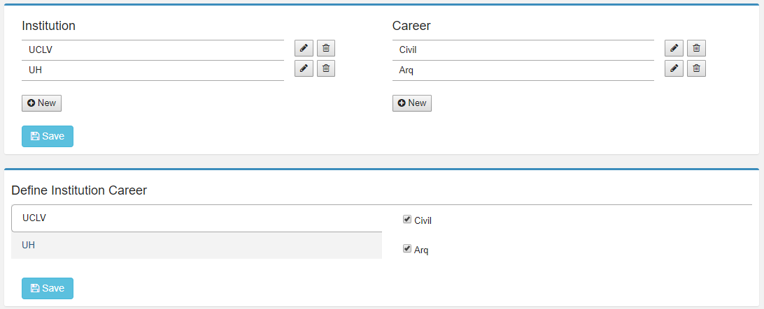

Data:
data: function () {
return {
config: {
carreras:[ ],
instituciones:[ ],
estudias:[ ]
},
delInstitucion: [],
newInstitucion: '',
delCarrera: [],
newCarrera: '',
delEstudia: [],
newCarrera: '',
carrerasActuales: [],
indinstactual: 0,
};
},
Métodos:
actualizarIndex: function (index)
Dado un índice actualiza la variable indinstactual Y actualiza la variable carrerasActuales = estudias[index].carreras
addCarrera: function ()
Llamado por el botón New de Carrera, muestra un dialog con un input para introducir una carrera
editCarrera: function (index)
Boton editar de carrera, dado un índice pone la variable edit de la carrera seleccionada a false o true. En true muestra un input para editar la carrera.
deleteCarrera: function (index)
Boton borrar de carrera, quita la carrera de carreras y pone su índice en la variable delCarrera

addInstitucion: function ()
Llamado por el botón New de Institucion, muestra un dialog con un input para introducir una carrera
editInstitucion: function (index)
Boton editar de Institucion, dado un índice pone la variable edit de la Institucion seleccionada a false o true. En true muestra un input para editar la Institucion.
deleteInstitucion: function (index)
Boton borrar de Institucion, quita la carrera de Instituciones y pone su índice en la variable delInstitucion
------------------------------------------- PETICIONES AL SERVER--------------------------------------------------
getConfig: function ()

config_json
Obtiene la configuración de las carreras, instituciones y su relación estudia

guardarCarreraInstitucion: function ()

save_carrera_institucion
Guarda los cambios en carreras e instituciones (la configuración y las carreras eliminadas y las instituciones eliminadas)
guardarEstudia: function ()

save_estudia
Guarda las relaciones entre instituciones y carreras

Action

config_json
Busca todas las carreras e instituciones en la base de datos y la devuelve como json. También devuelve en estudia arreglo anidados de instituciones y para cada institución todas las carreras.
Para las carreras que pertenecen a la institución el id será != -1 y le pondrá un valor select a true
{"carreras":[
{"id":2,"nombre":"Civil","edit":false},
{"id":3,"nombre":"Arq","edit":false},
{"id":4,"nombre":"Meca","edit":false}],

"instituciones":[
{"id":3,"nombre":"UCLV","edit":false},
{"id":4,"nombre":"UH","edit":false}],

"estudias":[
{"carreras":[
{"id":4,"id_carrera":2,"nombre_carrera":"Civil","select":true},
{"id":5,"id_carrera":3,"nombre_carrera":"Arq","select":true},
{"id":-1,"id_carrera":4,"nombre_carrera":"Meca","select":false}],
"id_institucion":3,"nombre_institucion":"UCLV"},
{
"id_institucion":4,"nombre_institucion":"UH",
"carreras":[
{"id":-1,"id_carrera":2,"nombre_carrera":"Civil","select":false},
{"id":-1,"id_carrera":3,"nombre_carrera":"Arq","select":false},
{"id":-1,"id_carrera":4,"nombre_carrera":"Meca","select":false}]}]}

save_carrera_institucion
Recibe un json con las carreras e instituciones. A las carreras e instituciones que son igual a -1 las crea y las guarda. A las instituciones que son diferentes de menos 1 las busca en la base de datos y modifica sus valores.
También recibe dos json delCarrera y delInstitucion, esto tiene el id de las Carreras e Instituciones borradas. Estas son eliminadas de la base de datos.

save_estudia
Recibe el json estudia, lo recorre y luego en ciclo anidado recorre carrera y para cada carrera si esta seleccionada crea la relación carrera institución, si no existe.
Y si no está seleccionado la elimina si id ¡= -1

Test
Ruta: test/route
Plantilla: test/route/index.html.twig
Controlador/Action: TestController/ routeAction
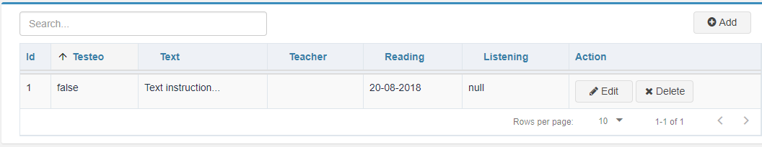

----------------------------------------------------PETICIONES AL SERVER---------------------------------------------------
getList: function ()

test_json
Obtiene una lista de todas las pruebas
delTest: function( index)

delete_prueba
Elimina una prueba dado el índice

postNewTest: function (prueba)
new_prueba
Crea una prueba

postEditTest: function (prueba)
edit_prueba
Guada una prueba ya existente

Subruta para crear y editar test
--- test/route#/-1 Crea una nueva prueba
--- test/route#/id Edita una nueva prueba

Visibilidad == 0 -> Prueba
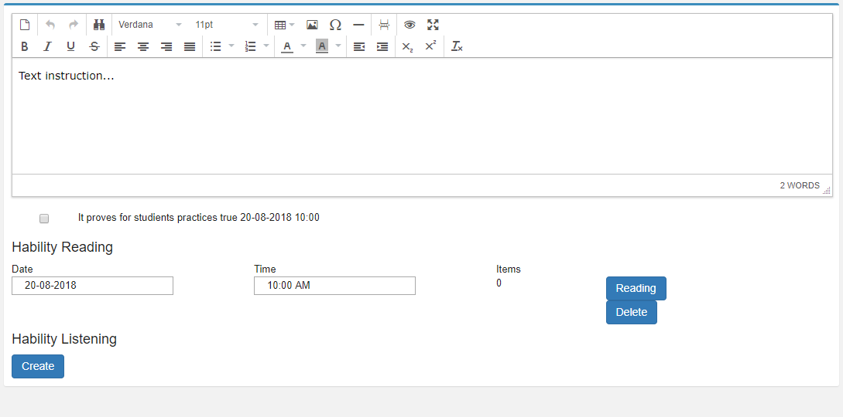

numIdUnico: 1,
habilidad: 1,
stringfecha : "10-11-2011",
visibilidad: 0, //0-prueba 1-seccion 2-listaseleccion
editPrueba: 0, //0 new <-> 1 edit
editPregunta: 0,
numHabilidad: -1, //1-reading 2-listening
numSeccion: 0,
numPregunta: -1,
prueba: {
id: '1',
textoOrientacion: 'Text instruction...',
deprueba: false,
activeReading: false,
activeListening: false,
reading: {
id: '1',
fecha: '10-10-2020',
textoInstrucciones: 'Text instruction...',
urlAudio: 'http://#',
//textoInformacion: 'Informacion',
horaComienzo: '11:11',
tiempo: '1',
totalItem: 0,
secciones: [
{
id: '-1',
ordenSeccion: '1',
num: '1',
textoInstruccion: 'Text instruction...',
preguntas: [
{
id: '-1',
ordenPregunta: '11',
textoPregunta: 'Text question...',
tipoPregunta: 4,
totalItem: 0,
listselection: {
valores: [
{
id: '-1',
texto: 'empty'
}
],
itemsList: [
{
id: '-1',
orden: '1',
texto: 'Text option...',
correcta: '1'
},
]
}
},
],
},
]
},
listening: {
id: '-1',
fecha: '{{ fechaaactual }}',
textoInstrucciones: 'Text instruction...',
horaComienzo: '10:00',
tiempo: '24',
totalItem: 0,
secciones: [
{
id: '-1',
ordenSeccion: '1',
num: '1',
textoInstruccion: 'Text instruction...',
urlAudio: 'http://#',
preguntas: [
{
id: '-1',
ordenPregunta: '11',
textoPregunta: 'Text question...',
tipoPregunta: 4,
totalItem: 0,
listselection: {
valores: [
{
id: '-1',
texto: 'empty'
}
],
itemsList: [
{
id: '-1',
orden: '1',
texto: 'Text option...',
correcta: '1'
},
]
}
},
],
},
]
},
},
};
},

Metodos

getList: function ()

prueba_json
Obtiene una prueba

crearReading: function ()

Crea habilidad Reading, pone la variable activeReading = true; y con visibilidad = 1;
Muestar la habilidad Reading

mostrarReading: function ()

Pone la variable activeReading = true; y con visibilidad = 1;
y habilidad = 1 muestar la habilidad Reading

eliminarReading: function ()

Pone la variable activeReading = false;

crearListening: function ()

Crea habilidad Listening, pone la variable activeListening = true; y con visibilidad = 1;
y habilidad = 2 muestar la habilidad Reading

mostrarListening: function ()

Pone la variable activeListening = true; y con visibilidad = 1;
y habilidad = 2 muestar la habilidad Listening

eliminarListening: function ()

Pone la variable activeListening = false;

Vista habilidad
Visibilidad == 1 -> Habilidad con Secciones con lista de preguntas
Plantilla: test/route/seccion.html.twig

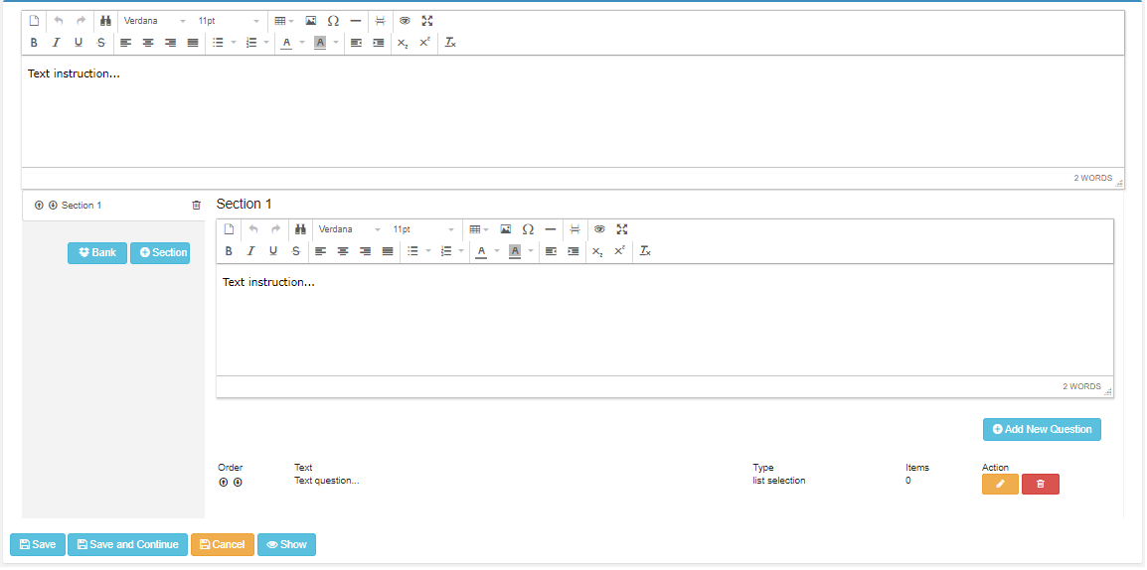
delSecR: [
{
id: '',
}
],
delSecL: [
{
id: '',
}
],
delQuestion: [
{
id: '',
}
],
delItemVoF: [
{
id: '',
}
],
delItemSS: [
{
id: '',
}
],
delIncisoSS: [
{
id: '',
}
],
delIncisoMS: [
{
id: '',
}
],
delItemLS: [
{
id: '',
}
],
delValorLS: [
{
id: '',
}
],
delItemC: [
{
id: '',
}
],

readingtmp: {
id: '-1',
fecha: '{{ fechaaactual }}',
textoInstrucciones: 'Text instruction...',
//textoInformacion: 'Informacion',
horaComienzo: '10:00',
tiempo: '24',
totalItem: 0,
secciones: [
{
id: '-1',
ordenSeccion: '1',
num: '1',
urlAudio: 'http://#',
textoInstruccion: 'Text instruction...',
//textoReading: 'texto reading 1',
preguntas: [
{
id: '-1',
ordenPregunta: '11',
textoPregunta: 'Text question...',
tipoPregunta: 4,
totalItem: 0,
listselection: {
valores: [
{
id: '-1',
texto: 'empty'
}
],
itemsList: [
{
id: '-1',
orden: '2',
texto: 'Text option...',
correcta: 'a'
},
]
}
},
],
},
]
},

obtenerRef: function (index)

pone link de las pestañas a '#tab' + index; para mostrar el panel correspondiente cuando se de click

subirSeccion: function (index)

Intercambia con el de arriba los elementos de la sección (texto, audio si es listening, preguntas)

bajarSeccion: function (index)

Intercambia con el de abajo los elementos de la sección (texto, audio si es listening, preguntas)

deleteSeccion: function (index)

Se elimina la sección de la habilidad y se guarda su índice en la variable delSecR o delSecL según si la habilidad es Reading o Listening
addNewSeccion: function ()

Adiciona a la habilidad una nueva sección

mostrarBanco: function ()

Llama a getBancoR()

getBancoR: function ()

Según la habilidad hace la petición al servidor list_bank_reading_json o list_bank_listening_json que devuelve una lista de secciones creadas en el banco. Pone visibilidad=8 para mostrar la lista de secciones del banco

newVoF: function ()

Crea una nueva pregunta de verdadero y falso pone editPregunta = 0; (significa que pregunta se está creando) y pone this.visibilidad = 2; (para que se muestra plantilla de pregunta verdadero falso)

newSimpleSeleccion: function ()

Crea una nueva pregunta de selección simple pone editPregunta = 0; (significa que pregunta se está creando) y pone this.visibilidad = 3; (para que se muestra plantilla de pregunta selección simple)

newMultipleSeleccion: function ()

Crea una nueva pregunta de selección múltiple, pone editPregunta = 0; (significa que pregunta se está creando) y pone this.visibilidad = 4; (para que se muestra plantilla de pregunta selección múltiple)

newlistSeleccion: function ()

Crea una nueva pregunta de Lista de selección, pone editPregunta = 0; (significa que pregunta se está creando) y pone this.visibilidad = 5; (para que se muestra plantilla de lista de selección)

newComplete: function ()

Crea una nueva pregunta de completar espacios, pone editPregunta = 0; (significa que pregunta se está creando) y pone this.visibilidad = 6; (para que se muestra plantilla de pregunta completar espacios en blanco)

subirPregunta: function (seccion, indexP)

Cambia la propiedad orden con la pregunta de arriba

bajarPregunta: function (seccion, indexP)

Cambia la propiedad orden con la pregunta de abajo

mostrarPregunta: function (tipoPregunta, seccionx, index)

Según sea el tipo de la pregunta se carga y se pone su visibilidad para mostrar la plantilla correspondiente al tipo de pregunta.
deletePregunta: function (seccion, index)

Se elimina la pregunta de la seccion y se guarda su índice en la variable delQuestion para su posterior eliminación de la base de datos

setIdAudio: function(index)

Crea id de audio "form_"+index;

cargarAudio: function(seccionx, index)

Obtiene la url del audio haciendo una llamada a path('loadaudio')

showSection: function(){

Muestra la sección con todas sus preguntas tal y como el estudiante la vera cuando haga la prueba

guardarReading: function ()

Guarda la habilidad en la que se estaba trabajando en la prueba (this.prueba) y pone this.visibilidad = 0; para mostrar la prueba

continuarReading: function ()

Guarda la habilidad en la que se estaba trabajando en la prueba (this.prueba)

cancelarReading: function ()

pone this.visibilidad = 0; para mostrar la prueba sin guardar la habilidad en la prueba (this.prueba)

guardarListening: function ()

Guarda la habilidad en la que se estaba trabajando en la prueba (this.prueba) y pone this.visibilidad = 0; para mostrar la prueba

continuarListening: function ()

Guarda la habilidad en la que se estaba trabajando en la prueba (this.prueba)

cancelarListening: function ()

pone this.visibilidad = 0; para mostrar la prueba sin guardar la habilidad en la prueba (this.prueba)

Vista pregunta verdadero falso
Visibilidad == 2 -> pregunta verdadero falso
Plantilla: test/route/truefalse.html.twig
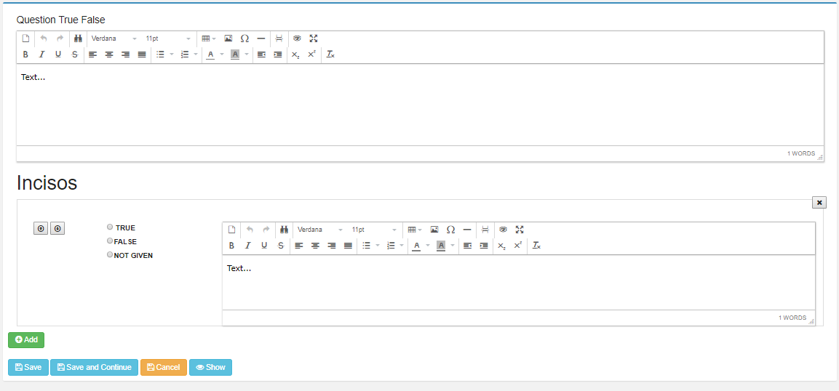
questionTF: {
id: '-1',
ordenPregunta: '11',
textoPregunta: 'Text question...',
tipoPregunta: 2,
totalItem: 0,
truefalse: {
incisos: [
{
id: '-1',
texto: 'Text option...',
orden: '1',
seleccion: 'empty'
},
]
},
},

Métodos
deleteItemVoF: function (item, index)

Se elimina el ítem de la pregunta verdadero falso y se guarda su índice en la variable delItemVoF para su posterior eliminación de la base de datos

subirVoF: function (indexP)

Cambia la propiedad orden con el ítem de arriba en preguntas verdadero falso

bajarVoF: function (indexP)

Cambia la propiedad orden con el ítem de abajo en preguntas verdadero falso

grupo: function (index)

Devuelve "grupo_" + index;

addNewIncisoTF: function ()

Adiciona nuevo ítem a la pregunta verdadero falso

guardarQuestion: function (question)

Si se está creando la pregunta la adiciona a la sección si se está editando la reemplaza. Tiene como argumento un json que corresponde a la pregunta de verdadero falso. Regresa a la vista de la habilidad visibilidad==1

continuarQuestion: function (question)

Si se está creando la pregunta la adiciona a la sección si se está editando la reemplaza. Tiene como argumento un json que corresponde a la pregunta de verdadero falso.

cancelarQuestion: function (question)

Regresa a la vista de la habilidad visibilidad==1

showTrueFalse: function()

Visualiza como seria vista la pregunta por el estudiante

Vista pregunta selección simple
Visibilidad == 3 -> pregunta selección simple
Plantilla: test/route/sectionsimple.html.twig
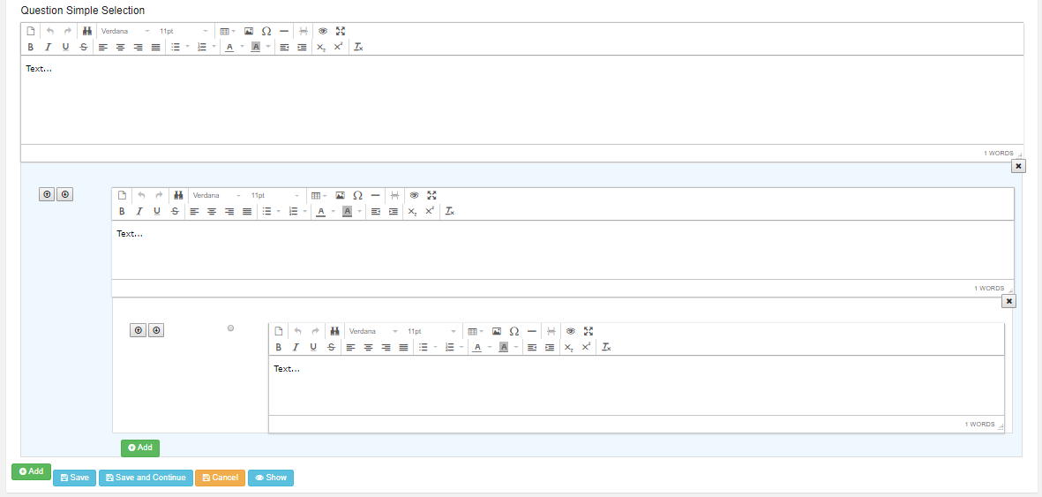
questionSS: {
id: '-1',
ordenPregunta: '11',
textoPregunta: 'Text question...',
tipoPregunta: 2,
totalItem: 0,
itemsSimple: [{
id: '-1',
orden: '2',
texto: 'Text item...',
correcta: '1',
incisos: [
{
id: '-1',
orden: '2',
texto: 'Text option...',
},
]
}],
},

Métodos
deleteItemSS: function (item, index)

Se elimina el ítem de la pregunta selección simple y se guarda su índice en la variable delItemSS para su posterior eliminación de la base de datos

subirItemSS: function (indexP)

Cambia la propiedad orden con el ítem de arriba en preguntas verdadero falso

bajarItemSS: function (indexP)

Cambia la propiedad orden con el ítem de arriba en preguntas verdadero falso

deleteIncisoSS: function (item, index)

Se elimina el inciso de la pregunta de selección simple y se guarda su índice en la variable delIncisoSS para su posterior eliminación de la base de datos

subirIncisoSS: function (indexP, index)

Cambia la propiedad orden con el ítem de arriba en preguntas verdadero falso

bajarIncisoSS: function (indexP, index)

Cambia la propiedad orden con el ítem de arriba en preguntas verdadero falso

grupo: function (index)

Devuelve "grupo_" + index;

addNewIncisoSS: function (item)

Adiciona nuevo inciso al ítem de la pregunta de selección simple

addNewItemSS: function ()

Adiciona nuevo ítem a la pregunta de selección simple

guardarQuestion: function (question)

Si se está creando la pregunta la adiciona a la sección si se está editando la reemplaza. Tiene como argumento un json que corresponde a la pregunta de selección simple. Regresa a la vista de la habilidad visibilidad == 1

continuarQuestion: function (question)

Si se está creando la pregunta la adiciona a la sección si se está editando la reemplaza. Tiene como argumento un json que corresponde a la pregunta de selección simple.

cancelarQuestion: function (question)

Regresa a la vista de la habilidad visibilidad==1

showSimpleSelection: function()

Visualiza como seria vista la pregunta por el estudiante

Vista pregunta selección múltiple
Visibilidad == 4 -> pregunta selección múltiple
Plantilla: test/route/sectionmultiple.html.twig
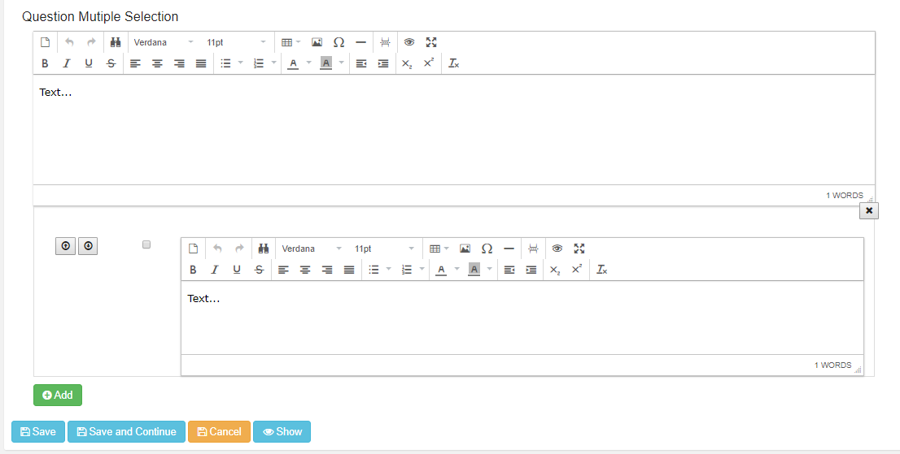
questionMS: {
id: '-1',
ordenPregunta: '11',
textoPregunta: 'Text question...',
tipoPregunta: 2,
totalItem: 0,
selectionmultiple: {
incisos: [
{
id: '-1',
correcta: 0,
orden: '1',
texto: 'Text option...'
}
]
},
},

Métodos
deleteItemMS: function (item, index)

Se elimina el ítem de la pregunta verdadero falso y se guarda su índice en la variable delIncisoMS para su posterior eliminación de la base de datos

subirSM: function (indexP)

Cambia la propiedad orden con el ítem de arriba en preguntas de selección multiple

bajarSM: function (indexP)

Cambia la propiedad orden con el ítem de arriba en preguntas de selección multiple

getIndex: function (index, tipo)

Según sea el tipo devuelve "item_" + index; o devuelve "inciso_" + index;

addNewIncisoSM: function ()

Adiciona nuevo ítem a la pregunta de selección múltiple

guardarQuestion: function (question)

Si se está creando la pregunta la adiciona a la sección si se está editando la reemplaza. Tiene como argumento un json que corresponde a la pregunta de selección múltiple. Regresa a la vista de la habilidad visibilidad == 1

continuarQuestion: function (question)

Si se está creando la pregunta la adiciona a la sección si se está editando la reemplaza. Tiene como argumento un json que corresponde a la pregunta de selección múltiple.

cancelarQuestion: function (question)

Regresa a la vista de la habilidad visibilidad==1

showmultipleSelection: function()

Visualiza como seria vista la pregunta por el estudiante

Vista pregunta lista de selección
Visibilidad == 5 -> pregunta lista seleccion
Plantilla: test/route/listsection.html.twig
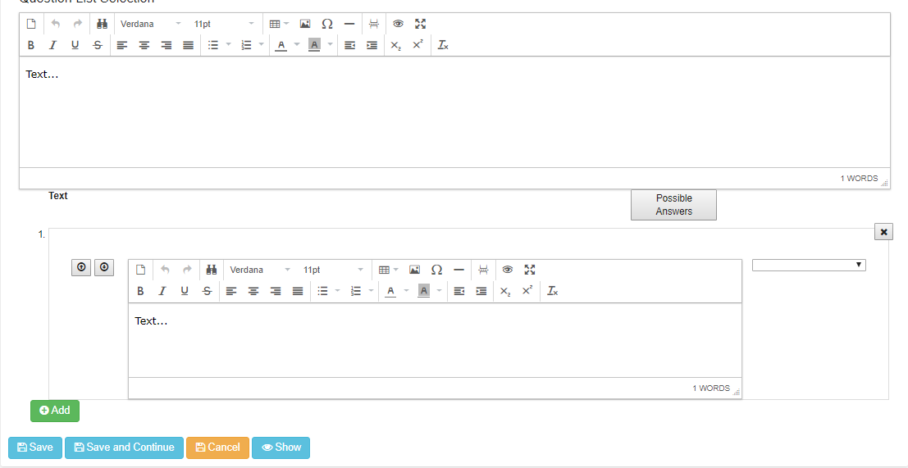
questionLS: {
id: '-1',
ordenPregunta: '11',
textoPregunta: 'Text question...',
tipoPregunta: 2,
totalItem: 0,
listselection: {
valores: [
{
id: '-1',
texto: 'empty'
}
],
itemsList: [
{
id: '-1',
orden: '1',
texto: 'Text option...',
correcta: '1'
},
]
},
},

Métodos
deleteValorLS: function (val, index)

Se elimina el valor de la pregunta lista de selección y se guarda su índice en la variable delValorLS para su posterior eliminación de la base de datos

addNewValor: function ()

Adiciona nuevo valor a la pregunta de lista selección

deleteItemLS: function (item, index)

Se elimina el item de la pregunta lista de selección y se guarda su índice en la variable delItemLS para su posterior eliminación de la base de datos

subirLS: function (indexP)

Cambia la propiedad orden con el ítem de arriba en preguntas de lista selección

bajarLS: function (indexP)

Cambia la propiedad orden con el ítem de arriba en preguntas de lista selección

addNewItem: function ()

Adiciona nuevo ítem a la pregunta de lista selección

guardarQuestion: function (question)

Si se está creando la pregunta la adiciona a la sección si se está editando la reemplaza. Tiene como argumento un json que corresponde a la pregunta de lista selección. Regresa a la vista de la habilidad visibilidad == 1

continuarQuestion: function (question)

Si se está creando la pregunta la adiciona a la sección si se está editando la reemplaza. Tiene como argumento un json que corresponde a la pregunta de lista selección.

cancelarQuestion: function (question)

Regresa a la vista de la habilidad visibilidad==1

showListSelection: function()

Visualiza como seria vista la pregunta por el estudiante

Vista pregunta completa
Visibilidad == 6 -> pregunta completar espacios en blanco
Plantilla: test/route/completa.html.twig
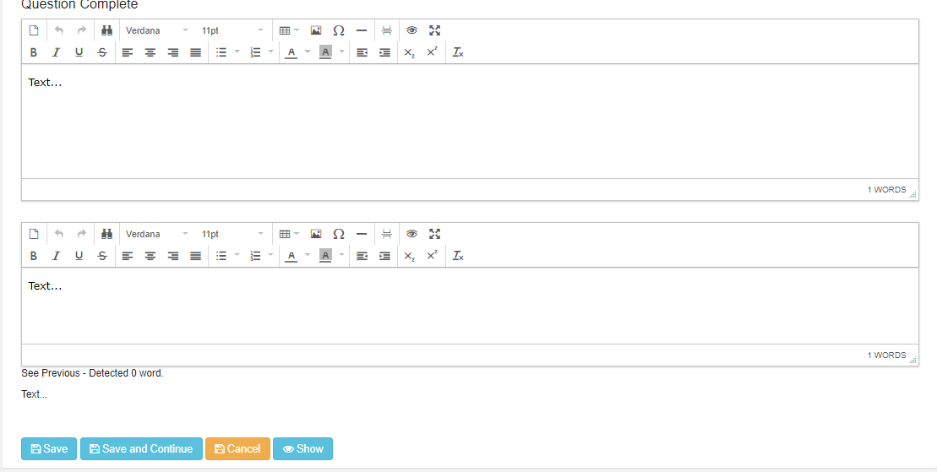
questionC: {
id: '-1',
ordenPregunta: '11',
textoPregunta: 'Text question...',
tipoPregunta: 2,
totalItem: 0,
completa: {
vistaHtml: 'Text option...',
itemsComplete: [
{}
]
},
},

Métodos
previewPregunta: function ()

Construye html de la pregunta
guardarPalabras: function ()

Separa del texto las palabras y guarda las palabras

guardarQuestion: function (question)

Si se está creando la pregunta la adiciona a la sección si se está editando la reemplaza, antes guarda las palabras. Tiene como argumento un json que corresponde a la pregunta de completar espacios en blanco. Regresa a la vista de la habilidad visibilidad == 1

continuarQuestion: function (question)

Si se está creando la pregunta la adiciona a la sección si se está editando la reemplaza, antes guarda las palabras. Tiene como argumento un json que corresponde a la pregunta de completar espacios en blanco.

cancelarQuestion: function (question)

Regresa a la vista de la habilidad visibilidad==1

showComplete: function()

Visualiza como seria vista la pregunta por el estudiante

Vista adicionar banco de secciones
Visibilidad == 8 -> vista lista de secciones del banco
Plantilla: test/route/banco.html.twig
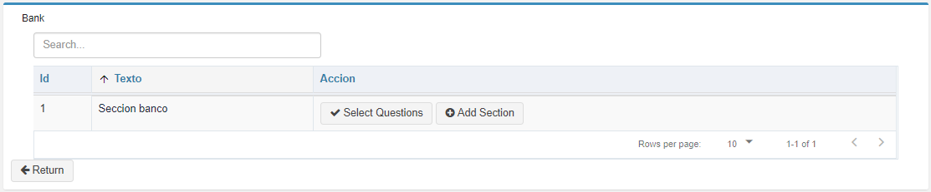
Metodos
addDetalleBancoReading: function(idbp)

bank_reading_json
Toma la sección del id pasado como parámetro y la adiciona a la habilidad. Luego regresa a la vista habilidad, poniendo la visibilidad = 1

regresarReading: function ()

Regresa a la vista habilidad, poniendo la visibilidad = 1

===========NO ESTA IMPLEMENTADO (SERA VER SECCION????)============
Visibilidad == 9 -> vista detalle de una sección del banco
Plantilla: test/route/detalle_banco.html.twig

Action

test_json
Lista valores de pruebas
Como id, texto, si es de prueba, fecha Reading, fecha listenig

prueba_json
Recibe un id y lista el json de la prueba con ese id
Desde test pasando por las habilidades, secciones de las habilidades, preguntas de las secciones, ítem de las preguntas, incisos de los ítems.

new_prueba
Recibe un json con la prueba y guarda todos los valores correctamente relacionados entre ellos.
Tiene en cuenta si la habilidad esta activa a la hora de guardar.

edit_prueba
Recibe un json con la prueba y los id de elementos que fueron borrados.
Va guardando la prueba, teniendo en cuenta para cada elemento si es nuevo crearlo sino buscarlo y modificarlo.
Por último, elimina los elementos que fueron borrado

delete_prueba
Dado un id, busca y elimina la prueba.

list_bank_reading_json
Devuelve un json con la lista de las secciones Reading del banco de preguntas.

list_bank_listening_json
Devuelve un json con la lista de las secciones Listening del banco de preguntas.

DefaultController:loadaudio
Guarda el audio, seleccionado

bank_reading_json
Recibe un id y lista el json de la sección con ese id
Desde la sección pasando, preguntas de las secciones, ítem de las preguntas, incisos de los ítems.

Bancos de Secciones

Reading
Ruta: test/bank_reading
Plantilla: test/bank/reading/index.html.twig
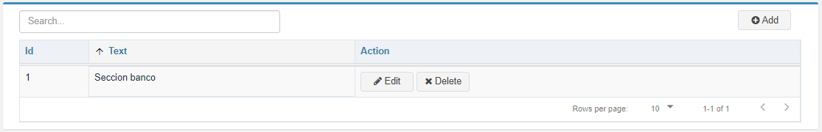

postNewTest: function (readingtmp)
new_bank_reading
Guarda la sección nueva que se creó y luego la muestra mediante su id

postEditTest: function (readingtmp)

edit_bank_reading
Guarda la sección editada. Guardando los cambios y enviando los json con los id de eliminaciones de pregutnas, ítem, etc para eliminarlos de la base de datos
delQuestion: this.delQuestion,
delItemVoF: this.delItemVoF,
delItemSS: this.delItemSS,
delIncisoSS: this.delIncisoSS,
delItemMS: this.delItemMS,
delIncisoMS: this.delIncisoMS,
delItemLS: this.delItemLS,
delValorLS: this.delValorLS,
delItemC: this.delItemC,

delTest: function( index)

delete_bank_reading
Elimina la sección cuyo id se pasa como parámetro

Vista sección en banco
Ruta: test/bank_reading#/id
Plantilla: test/bank/reading/seccion.html.twig
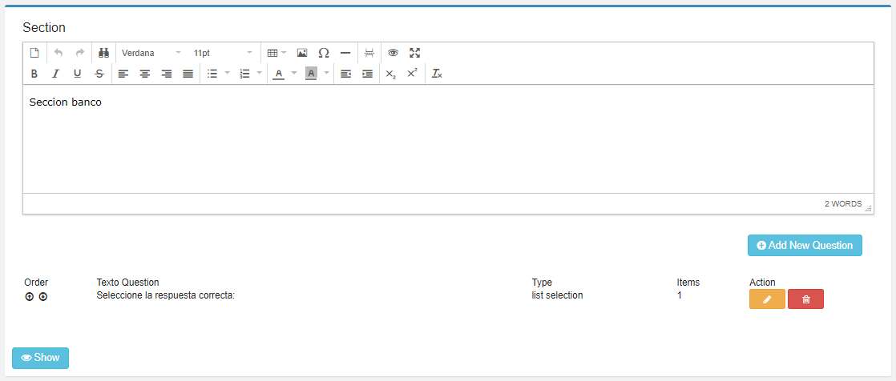
Métodos
newVoF: function ()

Crea una nueva pregunta de verdadero y falso pone editPregunta = 0; (significa que pregunta se está creando) y pone this.visibilidad = 2; (para que se muestra plantilla de pregunta verdadero falso)

newSimpleSeleccion: function ()

Crea una nueva pregunta de selección simple pone editPregunta = 0; (significa que pregunta se está creando) y pone this.visibilidad = 3; (para que se muestra plantilla de pregunta selección simple)

newMultipleSeleccion: function ()

Crea una nueva pregunta de selección múltiple, pone editPregunta = 0; (significa que pregunta se está creando) y pone this.visibilidad = 4; (para que se muestra plantilla de pregunta selección múltiple)

newlistSeleccion: function ()

Crea una nueva pregunta de Lista de selección, pone editPregunta = 0; (significa que pregunta se está creando) y pone this.visibilidad = 5; (para que se muestra plantilla de lista de selección)

newComplete: function ()

Crea una nueva pregunta de completar espacios, pone editPregunta = 0; (significa que pregunta se está creando) y pone this.visibilidad = 6; (para que se muestra plantilla de pregunta completar espacios en blanco)

subirPregunta: function (seccion, indexP)

Cambia la propiedad orden con la pregunta de arriba

bajarPregunta: function (seccion, indexP)

Cambia la propiedad orden con la pregunta de abajo

mostrarPregunta: function (tipoPregunta, seccionx, index)

Según sea el tipo de la pregunta se carga y se pone su visibilidad para mostrar la plantilla correspondiente al tipo de pregunta.
deletePregunta: function (seccion, index)

Se elimina la pregunta de la seccion y se guarda su índice en la variable delQuestion para su posterior eliminación de la base de datos

setIdAudio: function(index)

Crea id de audio "form_"+index;

cargarAudio: function(seccionx, index)

Obtiene la url del audio haciendo una llamada a path('loadaudio')

Otras plantillas anidadas de preguntas completamente iguales a las vistas anteriormente:
test/bank/reading/truefalse.html.twig
test/bank/reading/selectionsimple.html.twig
test/bank/reading/selectionmultiple.html.twig
test/bank/reading/listselection.html.twig
test/bank/reading/completa.html.twig

Listening
Ruta: test/bank_listening#/id
Plantilla: test/bank/listening/seccion.html.twig
Equivalente al Reading, con la adición del audio y métodos para cargar el audio, etc.

Action

new_bank_reading
Recibe un json con la seccion y guarda todos los valores correctamente relacionados entre ellos.

edit_bank_reading
Recibe un json con la seccion y los id de elementos que fueron borrados.
Va guardando la seccion, teniendo en cuenta para cada elemento si es nuevo crearlo sino buscarlo y modificarlo.
Por último, elimina los elementos que fueron borrado

delete_bank_reading
Dado un id, busca y elimina la sección.

Resultados

Listado de Resultados
Ruta: test/list_results
Plantilla: test/resultados/evalindex.html.twig
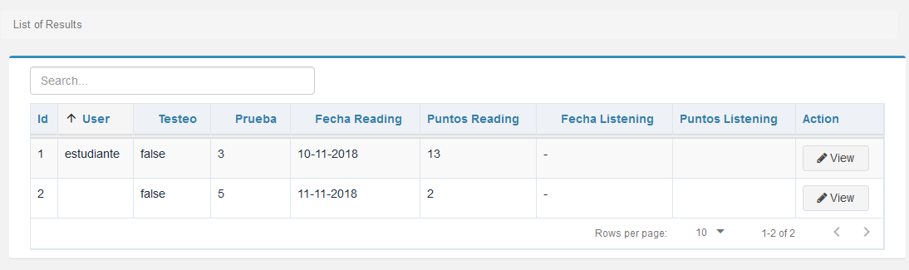

template: '#list',
data: function () {
return {
isActive: false,
search: '',
pagination: {},
headers: [
{
text: 'Id',
left: true,
sortable: false,
value: 'id'
},
//{text: 'Fecha', value: 'fecha'},
{text: 'User', value: 'user'},
{text: 'Testeo', value: 'testeo'},
{text: 'Prueba', value: 'prueba'},
{text: 'Fecha Reading', value: 'fecha_reading'},
{text: 'Puntos Reading', value: 'puntos_listening', sortable: false,},
{text: 'Fecha Listening', value: 'fecha_listening'},
{text: 'Puntos Listening', value: 'puntos_listening', sortable: false,},
{text: 'Action', sortable: false,},
],
items: [
{
id: -1,
//fecha: 'fecha',
user: 'KitKat',
prueba: 'Lolo',
fecha_reading: '',
puntos_reading: 20,
fecha_listening: '',
puntos_listening: 20,
},
],
startDate: '25-04-2010',
}

Métodos
enrutar: function (id)
Redirecciona a la vista de detalle

getList: function ()
Llama a path('list_results_json') devolviendo un json con la lista de usuarios evaluados

Detalle de Resultado
Sub-Ruta: test/list_results#/reading/2
Platilla: test/resultados/index.html.twig

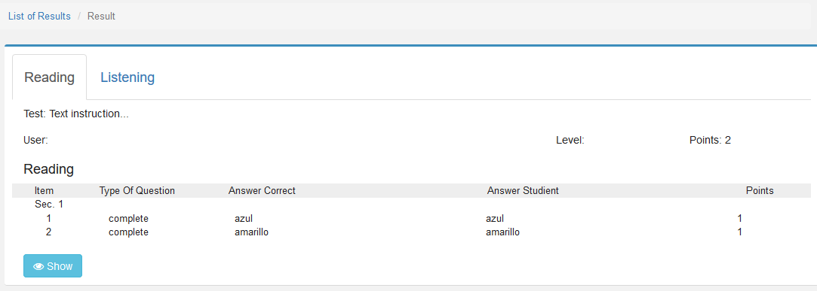

Data:
data: function () {
return {
indact: 0,
hability: 'reading',
results: {
id: '-1',
user: '1',
user_id: '1',
prueba: '1',
readingtext: 'Text instruction...',
listeningtext: 'Text instruction...',
reading: {
section: [
{
sec: 'eee'
},
],
},
},
};

Métodos
cambiar: function (hab, ind)
Cambia de habilidad (tab)
showSection: function ()
Muestra una vista previa de la habilidad (examen)
getTest: function ()
Devuelve un json de la prueba llamando para esto a path('prueba_json') al que se le pasa el id de la prueba

getList: function ()
Devuelve un json de con la evaluación, puntos y repuestas correctas de la prueba llamando para esto a path('view_result_json') a quien se le pasa el id del resultado que se desea saber

Lista de evaluaciones por Test
Ruta: test/list_evals
Plantilla: test/resultados/eval_index.html.twig
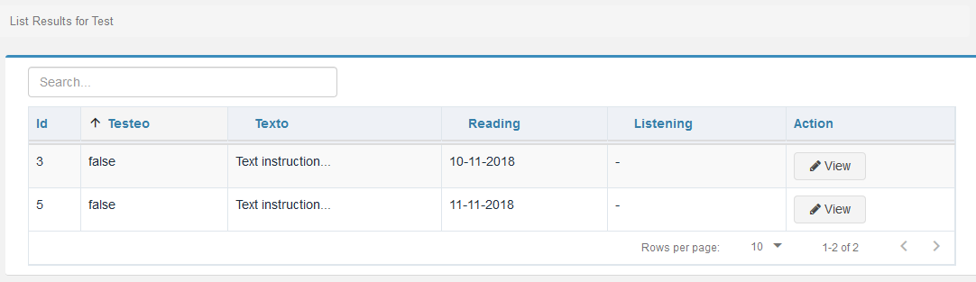

template: '#list',
data: function () {
return {
isActive: false,
search: '',
pagination: {},
headers: [
{
text: 'Id',
left: true,
sortable: false,
value: 'id'
},
//{text: 'Fecha', value: 'fecha'},
{text: 'Testeo', value: 'testeo'},
{text: 'Texto', value: 'texto'},
{text: 'Reading', value: 'reading'},
{text: 'Listening', value: 'listening'},
{text: 'Action', sortable: false,},
],
items: [
{
id: -1,
//fecha: 'fecha',
texto: 'KitKat',
},
],
startDate: '25-04-2010',
}
},

Métodos
enrutar: function (id)
Redirecciona a la vista de evaluaciones de una prueba

getList: function ()
Llama a path('list_evals_json')devolviendo un json con los datos de la tabla

Usuarios evaluados en una prueba
Sub-Ruta: test/list_evals#/5
Platilla: test/resultados/evalindex.html.twig

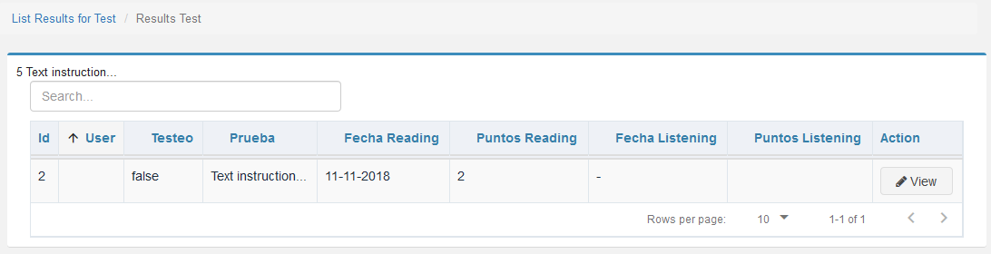

Data
template: '#test',
data: function () {
return {
test: {
id: '-1',
nombre: '1',
evaluaciones: [],
},
searcht: '',
paginationt: {},
headerst: [
{
text: 'Id',
left: true,
sortable: false,
value: 'id'
},
//{text: 'Fecha', value: 'fecha'},
{text: 'User', value: 'user'},
{text: 'Testeo', value: 'testeo'},
{text: 'Prueba', value: 'prueba'},
{text: 'Fecha Reading', value: 'fecha_reading'},
{text: 'Puntos Reading', value: 'puntos_reading'},
{text: 'Fecha Listening', value: 'fecha_listening'},
{text: 'Puntos Listening', value: 'puntos_listening'},
{text: 'Action', sortable: false,},
],
};

Métodos
getList: function ()
Llama a path('view_eval_json')con el id del test y retorna en un json los valores de la tabla (usuarios evaluados en el test)

Detalle de Resultado
Sub-Ruta: test/list_evlas#/reading/2
Platilla: test/resultados/evalindex.html.twig

Data:
data: function () {
return {
indact: 0,
hability: 'reading',
results: {
id: '-1',
user: '1',
user_id: '1',
prueba: '1',
readingtext: 'Text instruction...',
listeningtext: 'Text instruction...',
reading: {
section: [
{
sec: 'eee'
},
],
},
},
};

Métodos
cambiar: function (hab, ind)
Cambia de habilidad (tab)
showSection: function ()
Muestra una vista previa de la habilidad (examen)
getTest: function ()
Devuelve un json de la prueba llamando para esto a path('prueba_json') al que se le pasa el id de la prueba

getList: function ()
Devuelve un json de con la evaluación, puntos y repuestas correctas de la prueba llamando para esto a path('view_result_json') a quien se le pasa el id del resultado que se desea saber

Lista de Evaluados por Usuarios
Sub-Ruta: test/list_users#
Platilla: test/user/index.html.twig

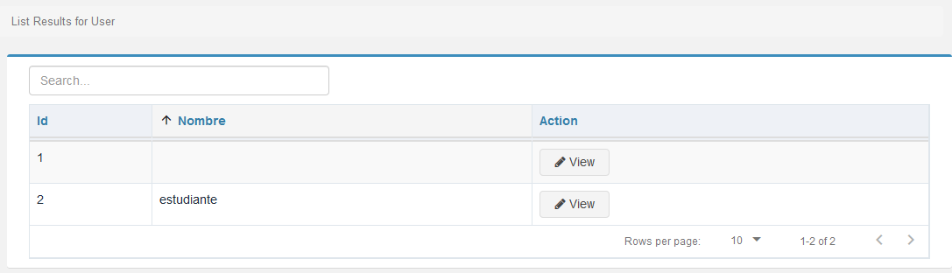

Data
template: '#list',
data: function () {
return {
isActive: false,
search: '',
pagination: {},
headers: [
{
text: 'Id',
left: true,
sortable: false,
value: 'id'
},
//{text: 'Fecha', value: 'fecha'},
{text: 'Nombre', value: 'nombre'},
{text: 'Action', sortable: false,},
],
items: [
{
id: -1,
//fecha: 'fecha',
nombre: 'KitKat',
},
],
startDate: '25-04-2010',
}

Métodos
enrutar: function (id)
Redirecciona a la vista de evaluaciones de un usuario

getList: function ()
Llama a path('list_users_json') devolviendo un json con los datos de la tabla (usuairos)

Test en los que se ha evaluado el usuario
Sub-Ruta: test/list_users#/2
Platilla: test/user/index.html.twig

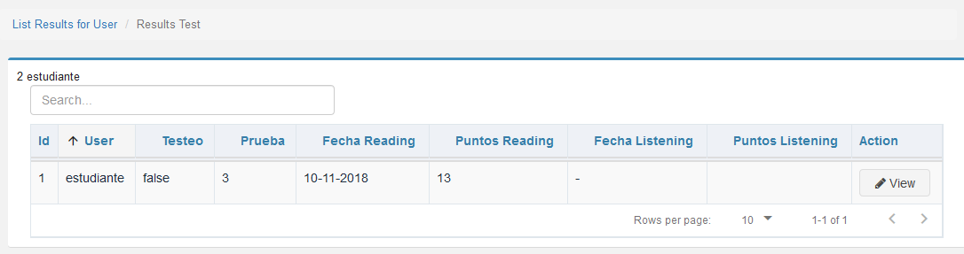

Data
template: '#user',
data: function () {
return {
user: {
id: '-1',
nombre: '1',
evaluaciones: [],
},
searchu: '',
paginationu: {},
headersu: [
{
text: 'Id',
left: true,
sortable: false,
value: 'id'
},
//{text: 'Fecha', value: 'fecha'},
{text: 'User', value: 'user'},
{text: 'Testeo', value: 'testeo'},
{text: 'Prueba', value: 'prueba'},
{text: 'Fecha Reading', value: 'fecha_reading'},
{text: 'Puntos Reading', value: 'puntos_reading'},
{text: 'Fecha Listening', value: 'fecha_listening'},
{text: 'Puntos Listening', value: 'puntos_leading'},
{text: 'Action', sortable: false,},
],
};

Métodos

getList: function ()
Llama a path('view_user_json') pasándole el id del usuario y devuelve un json con la lista de evaluaciones de un usuario

Detalle Resultado
Sub-Ruta: test/list_users#/reading/2
Platilla: test/user/index.html.twig

Data:
data: function () {
return {
indact: 0,
hability: 'reading',
results: {
id: '-1',
user: '1',
user_id: '1',
prueba: '1',
readingtext: 'Text instruction...',
listeningtext: 'Text instruction...',
reading: {
section: [
{
sec: 'eee'
},
],
},
},
};

Métodos
cambiar: function (hab, ind)
Cambia de habilidad (tab)
showSection: function ()
Muestra una vista previa de la habilidad (examen)
getTest: function ()
Devuelve un json de la prueba llamando para esto a path('prueba_json') al que se le pasa el id de la prueba

getList: function ()
Devuelve un json de con la evaluación, puntos y repuestas correctas de la prueba llamando para esto a path('view_result_json') a quien se le pasa el id del resultado que se desea saber

Action
list_results
Visualiza la plantilla test/resultados/index.html.twig

list_results_json
Devuelve en formato json la lista de todas las evaluaciones

view_result_json
Devuelve el detalle de una evaluación, cuyo id recibe como json

list_evals_json
Devuelve en formato json la lista de todos los test

view_eval_json
Devuelve en formato json la lista de todas las evaluaciones de un test, cuyo id recibe como json

list_users_json
Devuelve en formato json la lista de todos los usuarios

view_user_json
Devuelve en formato json la lista de todas las evaluaciones de un usuario, cuyo id recibe como json

prueba_json
Devuelve en formato json todos los elementos (habilidades, secciones, preguntas, inicoso, item) de una prueba cuyo id recibe como json

Inicio

list_reading

list_listening

list_reading_practice

list_listening_practice

